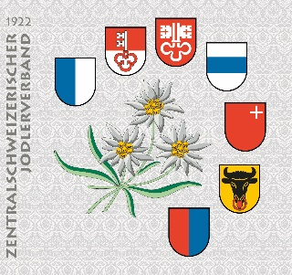
Zentralschweizerischer Jodlerverband www.zsjv.ch

Beitrittserklärung als Einzelmitglied

Bitte gut leserlich ausfüllen

Herr Frau

Name: Vorname:

Strasse/Nr. PLZ/Wohnort:

Kanton: Geburtsdatum:

Tel. Nummer(n):

E-Mail:

Sparte: Jodler / In (JO) Alphorn- / Büchelbläser / In (AB)

Fahnenschwinger / In (FS) Freund & Gönner / In (FG)

Dirigent / In (DI) (bitte zutreffendes ankreuzen)

Bemerkungen:

Sind Sie schon Mitglied einer Jodler- oder Alphorngruppe? Ja Nein

Wenn ja, seit wann? Name der Gruppe:

Sind Sie Mitglied in einem anderen EJV-Unterverband? Ja Nein

Waren Sie früher bereits Mitglied eines EJV-Unterverbandes? Ja Nein

Der Jahresbeitrag für Einzelmitglieder beträgt für die Sparten JO / AB / FG / DI (inkl. SUISA Abgaben) 40.-- Franken.
Für die Sparte Fahnenschwingen 35.-- Franken. Für Doppelmitglieder 63.-- Franken.

Zudem besteht ein Pflicht-ABO für die Verbandzeitschrift "lebendig" zu CHF 20.00 pro Jahr (12 Ausgaben).
Das ABO beträgt bei einem Beitritt im ersten Halbjahr CHF 20.00, im zweiten Halbjahr CHF 10.00.

Datenschutz

Darf Ihre Anschrift für bestimmte Werbezwecke an Dritte herausgegeben werden?

Wünsche Werbung: Ja Nein

Ort / Datum: Unterschrift:

Mit der Aufnahme in den Zentralschweizerischen Jodlerverband werden Sie automatisch Mitglied im Eidgenössischen Jodlerverband (EJV). Die Aufnahme in den Jodlerverband erfolgt durch den Verbandsvorstand des Unterverbandes.

Die Beitrittserklärung ist vollständig ausgefüllt einzusenden an:
EJV Administration, Sonnmatt 2, 6204 Sempach
administration@ejv.ch

